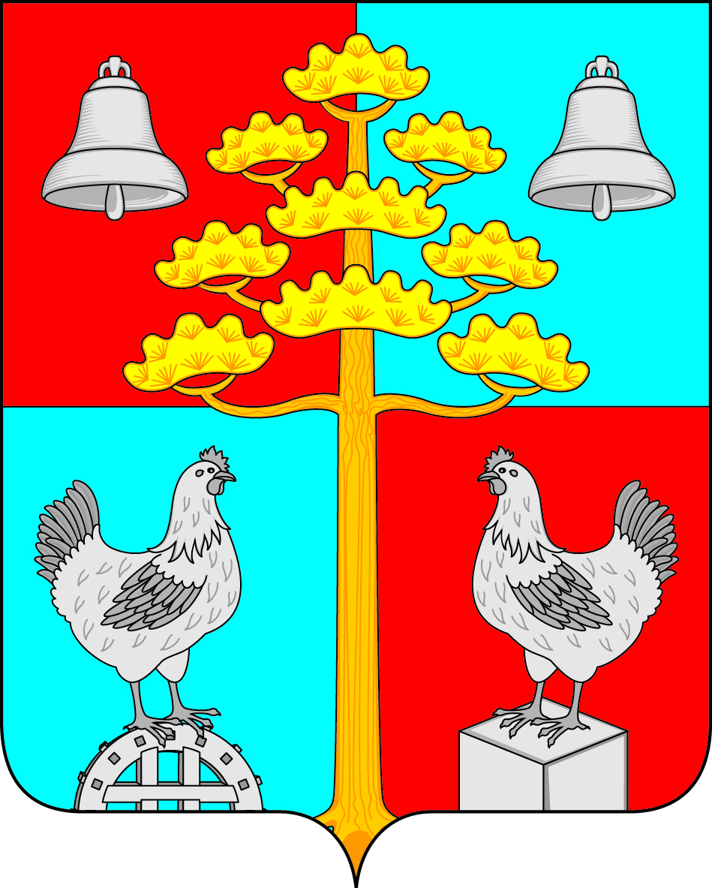

Российская Федерация
Иркутская область
АДМИНИСТРАЦИЯ
СЕЛЬСКОГО ПОСЕЛЕНИЯ
СОСНОВСКОГО
МУНИЦИПАЛЬНОГО ОБРАЗОВАНИЯ

ПОСТАНОВЛЕНИЕ
От 28 .02.2020г. № 15
с. Сосновка
Об утверждении отчета о реализации муниципальной программы «Социальная политика сельского поселения Сосновского муниципального образования» на период 2017-2022 годы
за 2019 год

В целях обеспечения эффективного использования бюджетных средств, в соответствии с Порядком разработки, утверждения и реализации муниципальных программ, утвержденным постановлением администрации сельского поселения Сосновского муниципального образования от 14.11.2013 года № 78, а также реализации статьи 179 Бюджетного кодекса Российской Федерации, руководствуясь ст.ст. 23,45 Устава Сосновского муниципального образования,
Постановляю:
- Утвердить отчет о реализации муниципальной программы «Социальная политика сельского поселения Сосновского муниципального образования» на период 2017-2022 годы за 2019 год (приложение 1).
- Ведущему специалисту по организационной работе Братчиковой К.А. опубликовать настоящее постановление в периодическом печатном издании, газете «Сосновский вестник» и разместить на официальном сайте администрации сельского поселения Сосновского муниципального образования в информационной телекоммуникационной сети «Интернет», по адресу:http// сосновка-адм.рф/.

Глава сельского поселения
Сосновского муниципального образования В.С. Мелентьев

УТВЕРЖДЕН
постановлением администрации
сельского поселения Сосновского
муниципального образования
от «28» февраля 2020г. № 15

Приложение 1
Отчет о реализации муниципальной программы «Социальная политика сельского поселения Сосновского муниципального образования» на период 2017-2022 годы за 2019 год

1. Краткое описание выполненных в отчетном году основных мероприятий, а также достигнутых результатов в отчетном периоде:
Таблица 1
Наименование программы | Код целевой статьи расходов по бюджетной классификации | Наименование мероприятия | Утверждено бюджетной росписью с учетом изменений, руб. | Исполнено, руб. | % выполнения | Краткое описание выполненных мероприятий
Муниципальная программа " Социальная политика сельского поселения Сосновского муниципального образования " на период 2017-2019годы | 7410020190 | Мероприятия подпрограммы № 1 «Образование» | 28,5 | 28,5 | 100 | Оплата за курсы повышения квалификации муниципальных служащих
 | 7430020190 | Мероприятия подпрограммы № 3 «Культура» | 7,0 | 7,0 | 100 | Оплата за курсы повышения квалификации основных работников ДК «Исток»
 | 7420020190 | Мероприятия подпрограммы № 2 «Молодежная политика» | 55,0 | 53,04 | 96,4 | Оплата за оказание услуг:  - издание книги;  - изготовление эмблем на турслет;  - приобретение прочих материальных запасов (цветы для поздр. с профессинальными праздниками)
 | 7430020120 | Мероприятия в области культуры | 4207,42 | 4059,1 | 96,5 | Заработная плата и начисления на оплату труда работникам ДК «Исток»
 | 7430020190 |  | 1830,38 | 1592,49 | 887,0 | Оплата услуг:  - услуги связи, коммунальные услуги, Интернет услуги, услуги по охране, по пожарной безопасности, услуги по содержанию имущества (ООО «Геката»)  - приобретение основных и материальных запасов, канцелярских товаров, продуктов питания для проведения праздничных мероприятий
 | 7430020190 |  | 122,39 | 121,18 | 99,0 | Оплата земельного налога, оплата штрафа по пожарной безопасности
 | 7440020190 | Мероприятия в области пенсионного обеспечения | 140,24 | 135,21 | 96,5 | доплата к пенсии муниципальным служащим
 | 7450029999 | Мероприятия в области социальной политики | 34,0 | 26,77 | 78,7 | Приобретение: - сувенирной и подарочной продукции (цветы, сертификаты, подарочные наборы)
 | 7460029999 | Мероприятия в области физической культуры и спорта | 30,1 | 29,18 | 97,0 | Приобретение:  - мячей футбольных, волейбольных в кол- ве 5 шт.;  - спортивн. формы;
ИТОГО: |  |  | 6455,03 | 6052,47 | 93,6
Постановлением администрации сельского поселения Сосновского муниципального образования от 20.12.2016 г. № 381утверждена муниципальная программа «Социальная политика сельского поселения Сосновского муниципального образования» на период 2017-2019годы, с продлением срока действия муниципальной программы на 2020 год и плановый период 2021-2022 годы.
В 2019 году в план мероприятий программы были включены следующие основные мероприятия:
в области молодежной политики
- профессиональная подготовка, переподготовка и повышение квалификации работников администрации и культуры;
- приобретение подарочной и сувенирной продукции для проведения культурно- массовых мероприятий на территории поселения;
- оплата услуг за издательство книги памяти о жителях с. Сосновка;
в области культуры
- расходы на оплату труда и начисления на оплату труда работников культуры;
- оплата информационных услуг, услуг по содержанию имущества;
- оплата прочих услуг (охрана, пожарная сигнализация, коммунальные услуги,);
- приобретение сувенирной и подарочной продукции для поощрения участников художественной самодеятельности;
- приобретение основных и прочих материальных запасов
в области социальной политики
- доплата к пенсии муниципальному служащему;
- приобретение продуктовых наборов для поздравления тружеников тыла;
- приобретение сувенирной и подарочной продукции;
в области физической культуры и спорта
- приобретение основных средств и материальных запасов для проведения спортивных мероприятий;
В течение 2019 года в муниципальную программу «Социальная политика сельского поселения Сосновского муниципального образования» были внесены изменения в части изменения мероприятий программы и перераспределения финансирования мероприятий программы.

2.Анализ объема финансирования муниципальной программы в отчетном периоде

Фактические расходы местного бюджета в 2019 году на реализацию муниципальной программы составили 6052,47 тыс. руб. или 93,6 %. от годовых бюджетных назначений.
При выполнении программных мероприятий в 2019 году получены следующие результаты по сравнению по сравнению с базовым периодом ( 2016годом):
- доля молодежи, вовлеченной в реализацию мероприятий молодежной политики составила 36% (или 70чел.), против 9% в базовом периоде 2016г;
- количество граждан, различных категорий населения, охваченных культурно- массовыми мероприятиями составило 11960 чел. или 95,3% от планового показателя;
- доля численности молодых граждан (до 30 лет), принимающих участие в реализации мероприятиях социально- значимых инициатив и проектов на территории муниципального образования составила 46,2%, что на 9,2% выше по сравнению с базовым периодом 2016 года;
- доля жителей сельского поселения систематически занимающихся занятиями физической культурой и спортом в общей численности населения составила 35,4% , что на 6,7% выше по сравнению с базовым периодом 2016 года;
- количество проведенных спортивных мероприятий на территории сельского поселения составило 45 ед. или100% от планового назначения;
- число культурно- досуговых формирований составило в 2019 году 18 единиц или 5,8 % от плановых назначений;
- количество клубных формирований самодеятельности народного творчества- нет, при плане 5ед. ;
- число зарегистрированных пользователей библиотеки составило 615 чел. или 106% от планового показателя;
- количество посещений библиотеки муниципального учреждения культуры составило 5622 ед., что составляет 1,5 раза выше от планового показателя
- увеличено количество посещения библиотеки на 1 жителя составило 3,2 чел.;
- количество пожилых людей, принявших участие в различных социально- значимых мероприятиях на 85чел, что 35 чел. выше по сравнению с базовым периодом 2016 года .
В таблице 2 приведена информация о запланированном и исполненном количестве показателей муниципальной программы.
Таблица 2
№ п/п | Наименование муниципальной программы | Количество показателей результативности | Исполнение показателей результативности
 |  |  | достигли запланированного уровня | выше запланированного уровня | ниже запланированного уровня | нулевой показатель
1 | Социальная политика сельского поселения Сосновского муниципального образования " | 11 | 1 | 8 | 1 | 1
Населением сельского поселения отмечено, что культурно- досуговые и спортивные мероприятия, проводимые в 2019 году на территории Сосновского муниципального образования стали зрелищнее, ярче и интереснее, в связи с чем улучшились показатели посещаемости культурно- досуговых мероприятий. Доходы от оказания платных услуг за 2019 год составили 106,4 тыс. руб.

3. Оценка эффективности реализации муниципальной программы

По итогам реализации муниципальной программы за 2019 год, а также степени достижения целей и решения задач муниципальной программы считать уровень эффективности реализации муниципальной программы - эффективным.

4. Предложения по дальнейшей реализации муниципальной программы

По итогам реализации муниципальной программы за 2019 год сформированы следующие предложения:
- активизировать работу по выполнению мероприятий в сфере молодежной политики;
- физической культуры и спорта.
Предложения по дальнейшей реализации муниципальной программы - продолжить реализацию программы.

Глава администрации Сосновского
муниципального образования В.С. Мелентьев

